Результат  
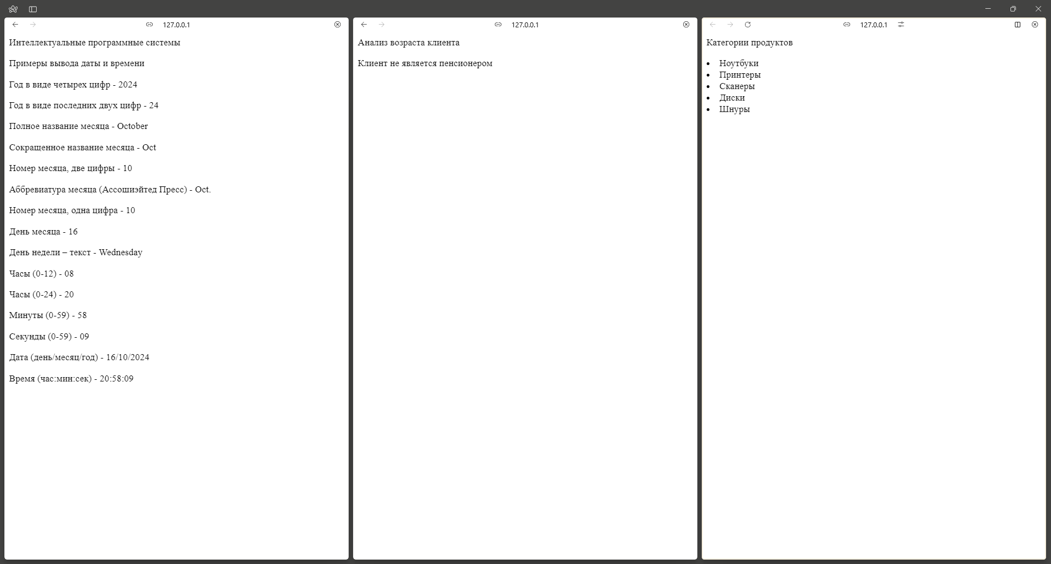

Шаблоны  
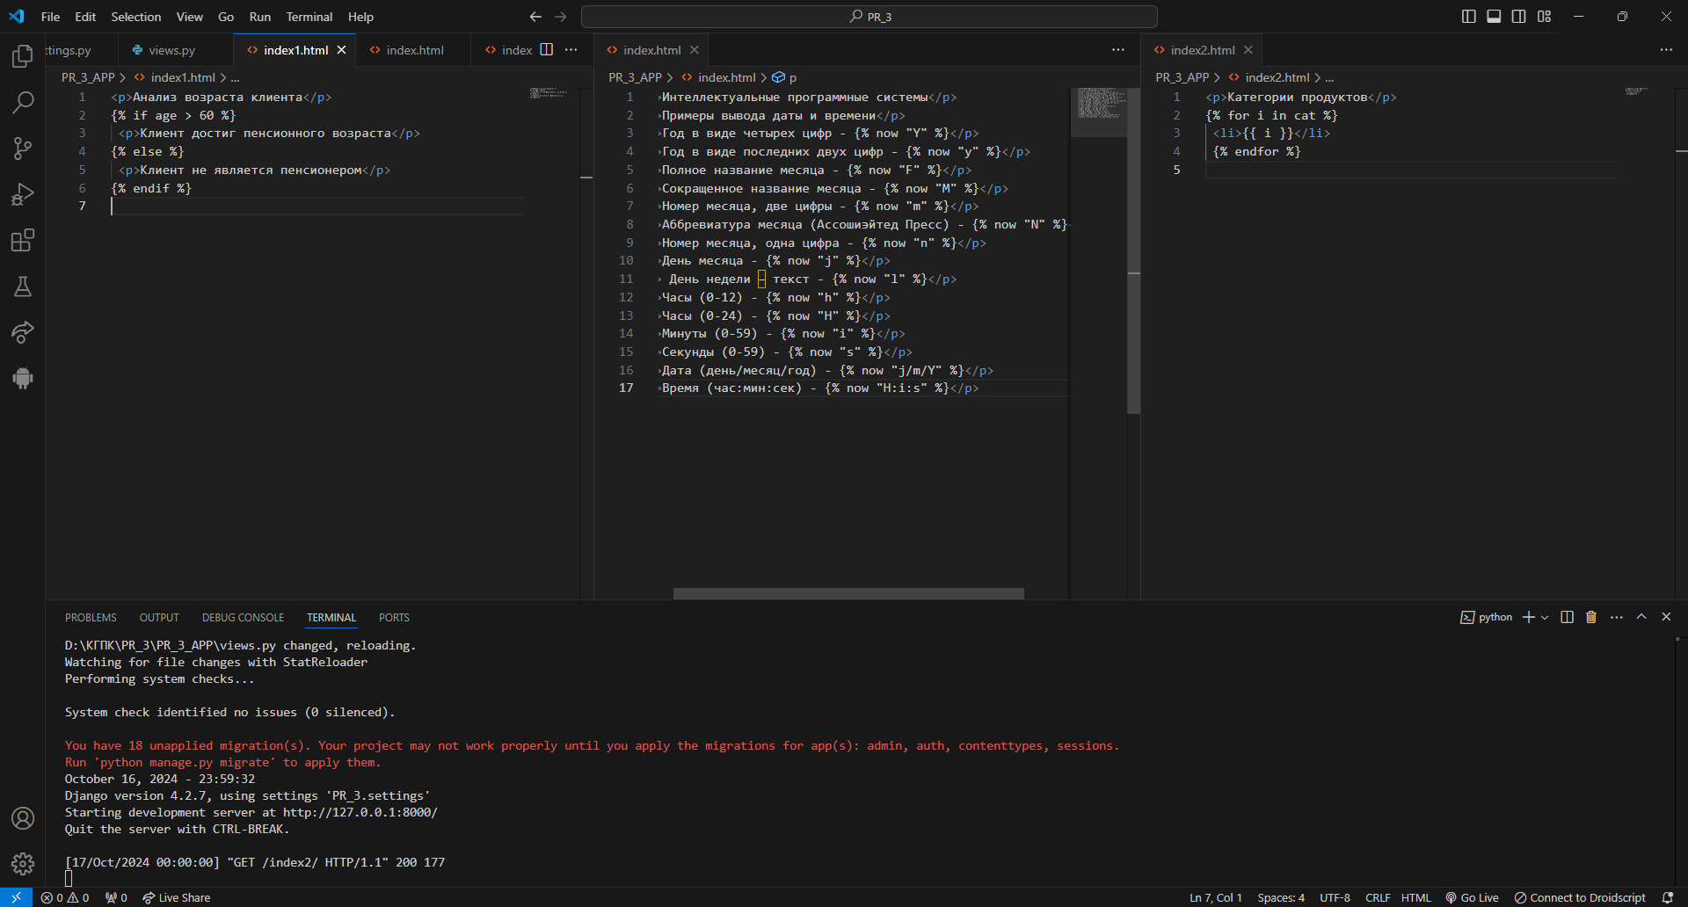

Код:  
